世界环境日|方洋水务开展“走出去
请进来”系列环境主题活动
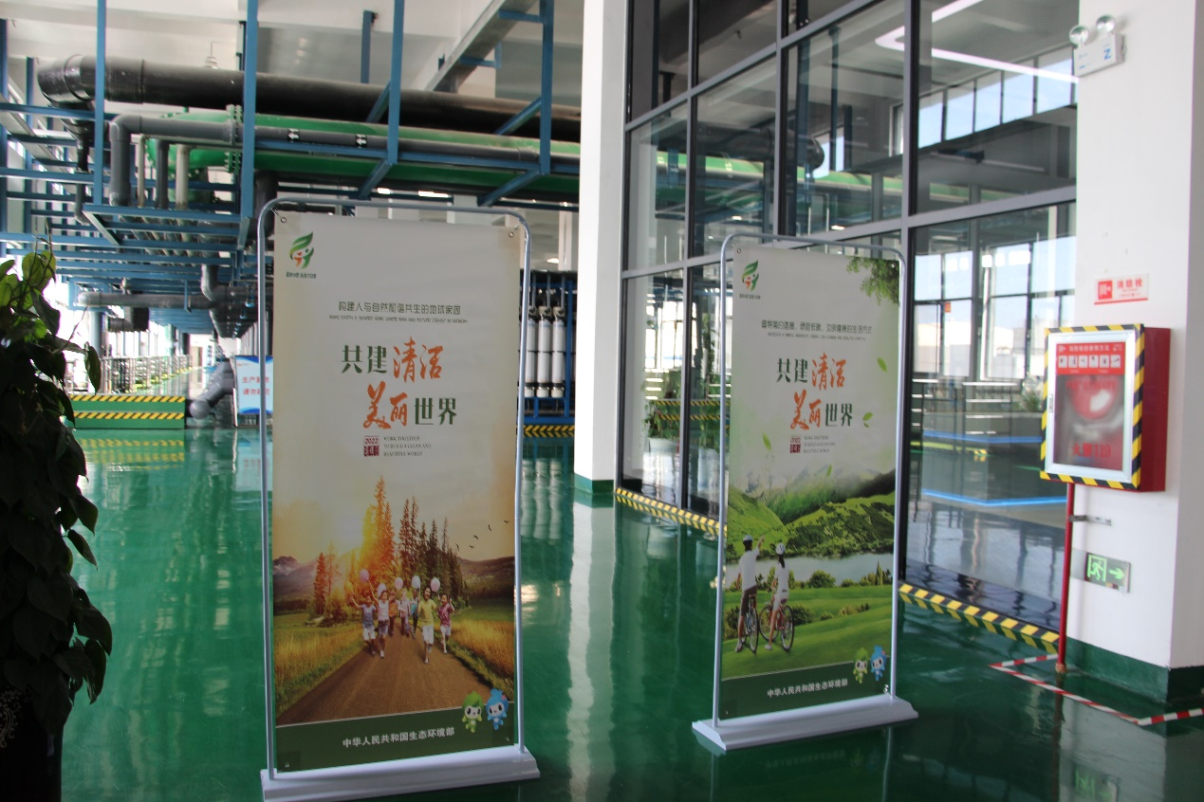
在第51个世界环境日即将到来之际，为践行“共建清洁美丽世界”这一主题，广泛宣传习近平生态文明思想，倡导简约适度、绿色低碳的生活方式，努力构建人与自然和谐共生的地球家园。近日，江苏方洋水务有限公司开展了“走出去 请进来”系列环境主题活动。

“走出去 环保理念进社区”活动
6月2日上午，在徐圩新区张圩社区的活动现场，方洋水务的工作人员正向排队等候的居民发放环保宣传手册，并向居民讲解环保小知识，引导居民用户牢固树立绿色环保意识，营造关注和参与生态文明建设的良好舆论氛围，共建清洁美丽世界。虽然气温很高，但是张圩小区和香河新村的居民参与环境保护的热情不减，居民们表示开展这样的活动非常有意义。这次活动让张圩社区对环境污染治理的紧迫性和艰巨性有了更清醒的认识，期待居民们今后以自身实际行动履行社会责任，从身边小事做起，共同建设、保护我们美丽、和谐的家园。
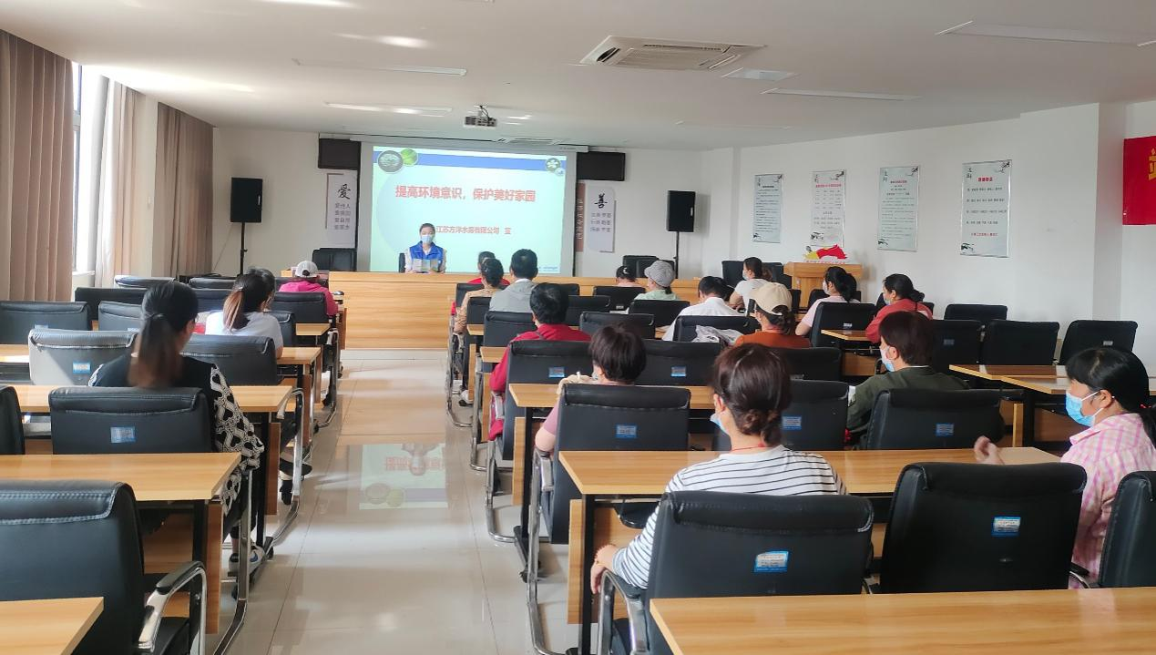
“走出去 环保理念进企业”活动
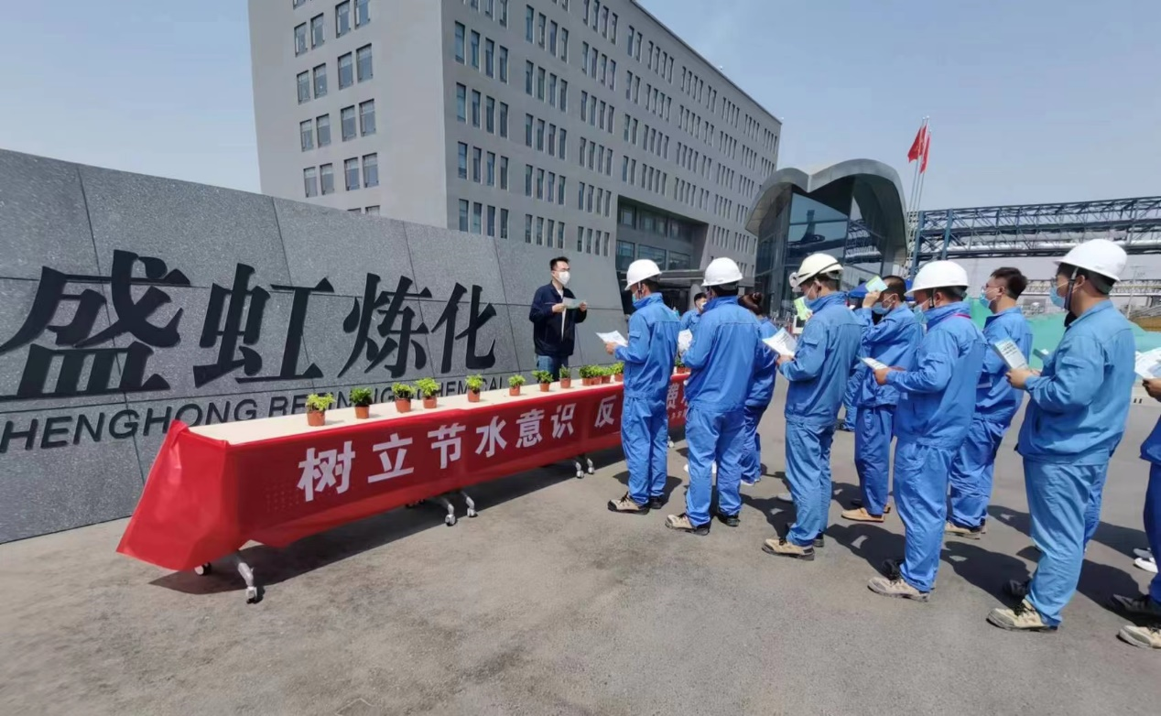
6月2日上午，方洋水务宣讲员走进盛虹炼化（连云港）有限公司，宣传方洋水务企业文化和环保理念，并向盛虹炼化员工普及新环保五大亮点，介绍污水处置流程，将污水处置的前沿理念带入企业，带动企业从源头上控制或减少污水的产生，保护自然生态环境。宣讲员还为盛虹炼化的员工介绍了低碳生活的方式和意义，呼吁大家节能减排、垃圾分类，更让大家明白在环境保护这件事上要做实践者，也要做宣传者、推动者，因为低碳生活既是一种生活方式,同时更是一种可持续发展的环保责任。

“企业走进水务”开放日活动
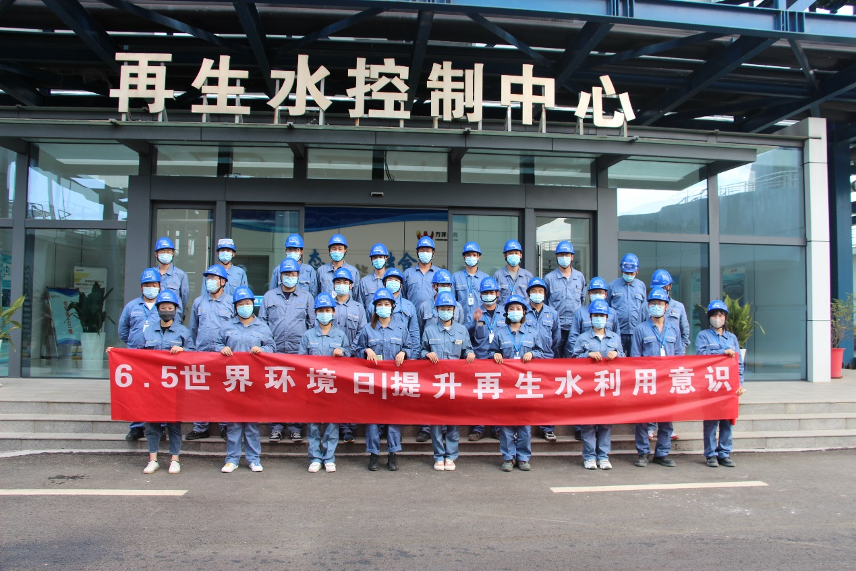
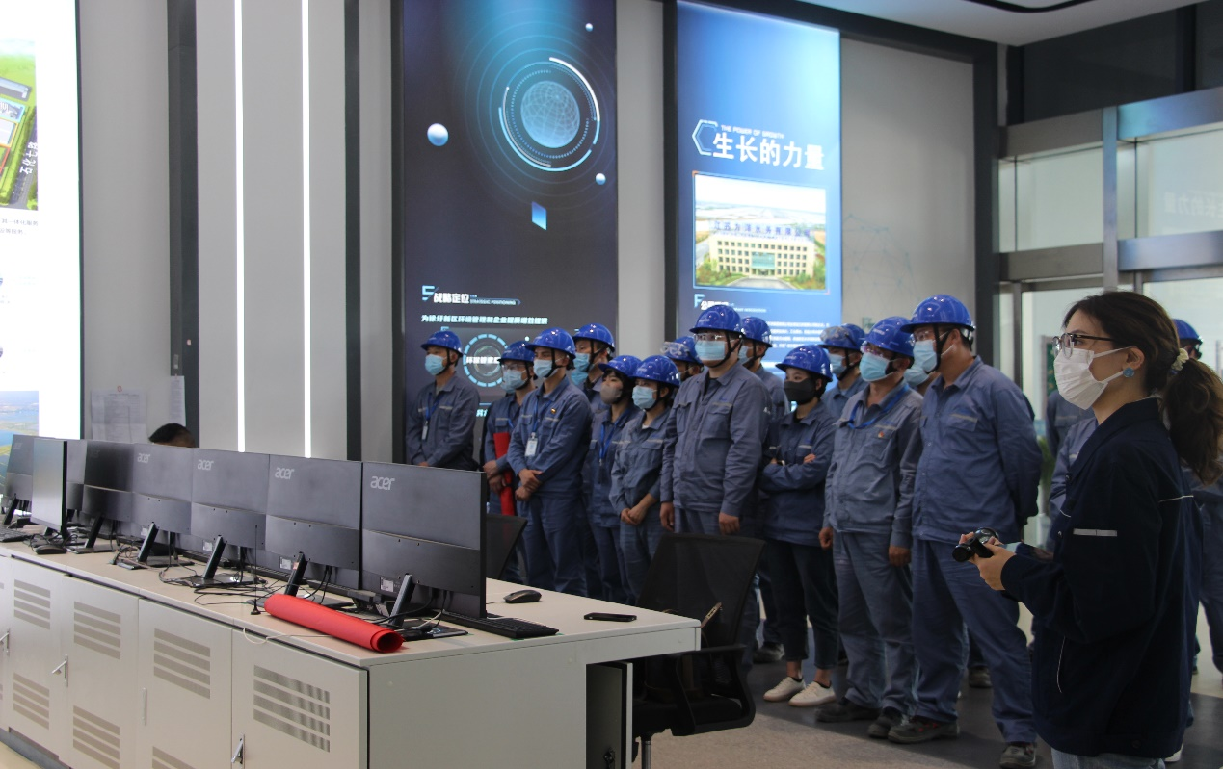
5月24日，方洋水务开展“提升再生水利用意识 共建清洁美丽世界”参观活动，邀请连云港圣奥化学科技有限公司30余名员工到连云港石化产业基地工业废水综合治理中心参观。在该中心的再生水厂控制中心内，方洋水务的讲解员带领大家观看了公司的宣传片和再生水实时监测数据，并通过检测现场展示再生水水质，详细介绍了工业废水的处理工艺流程，引导大家了解再生水、关注再生水。互动环节，大家纷纷表示在水资源日益紧张的今天，将大量工业废水等进行深度处理，使它们成为再生水，实行水资源循环利用，对于促进可持续发展、环境保护都具有深远意义。
一直以来，方洋水务就注重在资源节约和环境友好方面的投入，连续多年被评为连云港市节水型企业。每年都坚持开展世界水日、防震减灾、世界环境日等环保公益活动。公司成立十年来，一直在不断开辟更环保、更健康、可循环使用的道路，坚守环保的底线，真正做到以科技创新为核心，引领企业高质量发展，力求为社会环保尽一份力。

